AVENTOS HK - поворотный подъемник

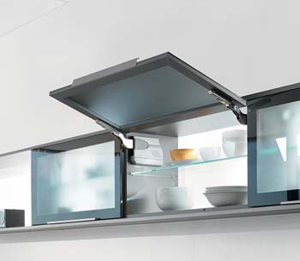
AVENTOS HK – это идеальный подъёмник при небольшой высоте корпуса верхнего шкафа, в высоком шкафу и над холодильником. При открывании фасада подъёмного механизма AVENTOS HK сверху требуется минимум места.
Механизм подъёмника позволяет остановить его в любом положении. Монтаж фасада осуществляется без инструментов с помощью системы CLIP. Возможна установка SERVO-DRIVE.
AVENTOS HK c TIP-ON – это подъемник для мебели без ручек с механической системой открывания TIP-ON. Подъемник открывается при нажатии на фасад и надежно удерживает его в закрытом состоянии.

Размеры корпуса
Высота от 205 до 600 мм (минимальная внутренняя высота 200 мм)
Ширина до 1800 мм
Минимальная внутренняя глубина корпуса (с навесками) 261 мм.

Комплектация AVENTOS HK
Подбор силового механизма осуществляется после расчета Коэффициента Мощности (КМ) (
КМ | AVENTOS HK
480-1500 | 20K2301.05
750-2500 | 20K2501.05
1500-4900 | 20K2701.05
3200-9000 | 20K2901.05
Комплектация для стандартного подъемника (деревянные фасады или широкие аллюминиевые рамки)
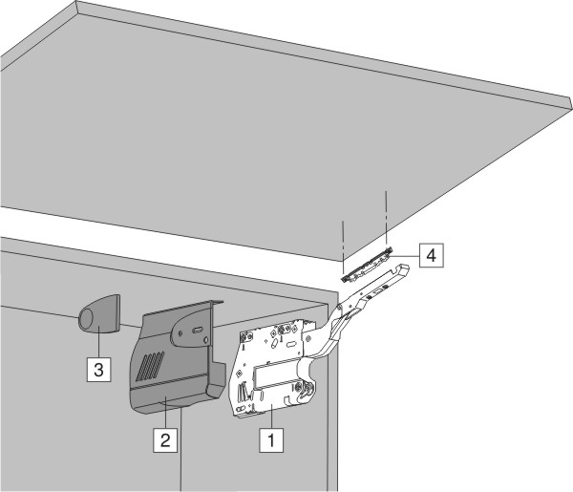
Силовой механизм 20K2X01.05 | 2
Заглушка большая левая/правая 20K8001 | л+п
Заглушка малая с логотипом Blum 20K9001.BL | л+п
Крепление фасада под саморезы 20S4201 | 2
ограничитель угла открывания:  75 градусов - 20K7011  100 градусов - 20K7041 | опционально

Комплектация AVENTOS HK TIP-ON
Подбор силового механизма осуществляется после расчета Коэффициента Мощности (КМ)
! KM (Коэффициент мощности) = Высота корпуса в мм Х вес фасада, включая ручку в кг
КМ | AVENTOS HK TIP-ON
480-1500 | 20K2301T
750-2500 | 20K2501T
1500-4900 | 20K2701T
3200-9000 | 20K2901T
Комплектация для стандартного подъемника (деревянные фасады или широкие аллюминиевые рамки)
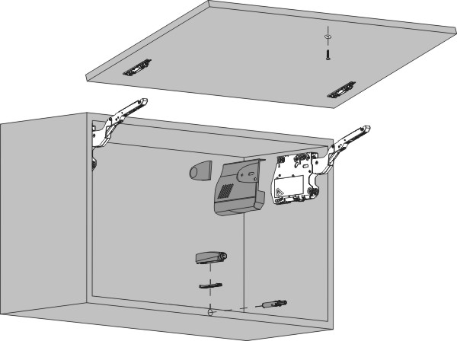
Силовой механизм 20K2X01T | 2
Заглушка большая левая/правая 20K8001 | л+п
Заглушка малая с логотипом Blum 20K9001.BL | л+п
Крепление фасада под саморезы 20S4201 | 2
TIP-ON  для фасадов высотой <=500 мм "стандартный" 955.1002  для фасадов высотой > 500 мм "длинный" 955.10002 | 1
Держатель TIP-ON 955.1201 | 1
Пластина TIP-ON на саморез (включая саморез) 955.1008S | 1
ограничитель угла открывания:  75 градусов - 20K7011  100 градусов - 20K7041 | опционально

